新 书 推 荐

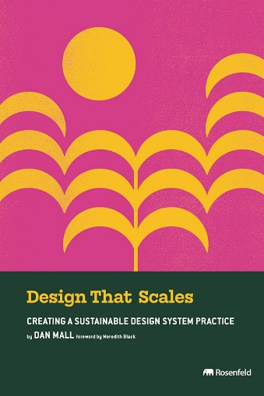
中文书名：《规模化设计：创建可持续的设计系统实践》
英文书名：DESIGN THAT SCALES: Creating a Sustainable Design System Practice
作 者：Dan Mall
出 版 社：Rosenfeld Media
代理公司：Waterside/ANA/Jessica
页 数：240页
出版时间：2023年11月
代理地区：中国大陆、台湾
审读资料：电子稿
类 型：建筑与艺术设计
亚马逊畅销书排名：
#9 in User Experience & Website Usability
#14 in Computer Systems Analysis & Design (Books)
#25 in Industrial & Product Design

内容简介：

在构建了数年相同的界面元素后，一些设计人员和开发人员变得聪明起来，他们尝试创建可重复使用的通用解决方案，以帮助每个人不再每次都重新发明轮子。然而，大多数尝试都以失败告终。在《规模化设计》一书中，设计系统专家丹·马尔（Dan Mall）利用自己丰富的经验，帮助世界上一些最知名的品牌创建了真正可持续和成功的设计实践。

谁应该阅读本书？
那些正在构建和维护设计系统（无论规模大小）的人员。寻求更高效工作方式的设计师、工程师和产品经理。希望实现变革但不知道如何操作的领导者和高管。已经设计过网页表单和表格，但不知道下一步该怎么做的人。

关键收获：
- 设计系统对于任何管理两个或更多数字产品的组织来说都至关重要。了解如何创建、管理和维持一个成功的设计系统。
- 了解设计系统的生态系统是如何运作的，以便了解成功的背景。
- 弄清设计系统中相关人员的位置，以及他们如何能够最好地协作。
- 学习衡量设计系统成功的标准。
- 确定向利益相关者推销设计系统的最佳技巧。
- 了解哪些指导和关系对设计系统的成功至关重要。
- 查看章末问题，了解如何使设计系统实现盈利。

作者简介：

丹·马尔（Dan Mall）是一位来自费城的丈夫、父亲、教师、创意总监、设计师、创始人和企业家。他经营着设计系统大学（Design System University），在这里他创建、收集和整理课程、内容和社区，帮助企业团队进行大规模设计。在此之前，丹在设计系统咨询公司SuperFriendly经营了十多年。丹在他的网站danmall.com、每周资讯邮件以及Twitter和Instagram上撰写关于设计系统、流程、领导力和其他问题的文章。

媒体评价：

“丹的书改变了我们的设计系统方法，使我的公司发生了重大变化，是任何人简化复杂设计系统的必读书！”
——纳丁·萨拉杰（Nadine Sarraj），365 Retail Markets产品设计师

“这是一本生动活泼、挑战范式的书，它评估了在任何规模的情况下，优秀的系统设计是如何发挥作用的。”
——《科克斯评论》（Kirkus Reviews）

“丹深入浅出地剖析了设计系统的复杂现实，并提供了在企业中建立有价值系统实践的实用方法”。
——凯瑟琳·冈萨雷斯（Kathryn Gonzalez），前DoorDash基础设施设计主管

“《规模化设计》的神奇之处在于，它有助于建立基本的习惯和流程，确保设计系统真正为组织带来持久的价值”。
——泰迪·尼（Teddy Ni），Mirrorful联合创始人

“在读这本书时，我不得不反复停下来，向人们传递信息，让他们改变方向，避免陷阱或踩下油门。这是一本揭开设计系统神秘面纱、带领企业团队立即创造价值的手册。”
——迪伦·瓦莱德（Dylan Valade），MACH联盟行业领袖，DAX 40（彪马），《财富》100强（Abbott）

感谢您的阅读！
请将反馈信息发至：版权负责人
Email：Rights@nurnberg.com.cn
安德鲁·纳伯格联合国际有限公司北京代表处
北京市海淀区中关村大街甲59号中国人民大学文化大厦1705室, 邮编：100872
电话：010-82504106, 传真：010-82504200
公司网址：http://www.nurnberg.com.cn
书目下载：http://www.nurnberg.com.cn/booklist_zh/list.aspx
书讯浏览：http://www.nurnberg.com.cn/book/book.aspx
视频推荐：http://www.nurnberg.com.cn/video/video.aspx
豆瓣小站：http://site.douban.com/110577/
新浪微博：安德鲁纳伯格公司的微博_微博 (weibo.com)
微信订阅号：ANABJ2002

